영상처리프로그래밍_10주차_20165332_정구현
1번 코드 및 결과출력
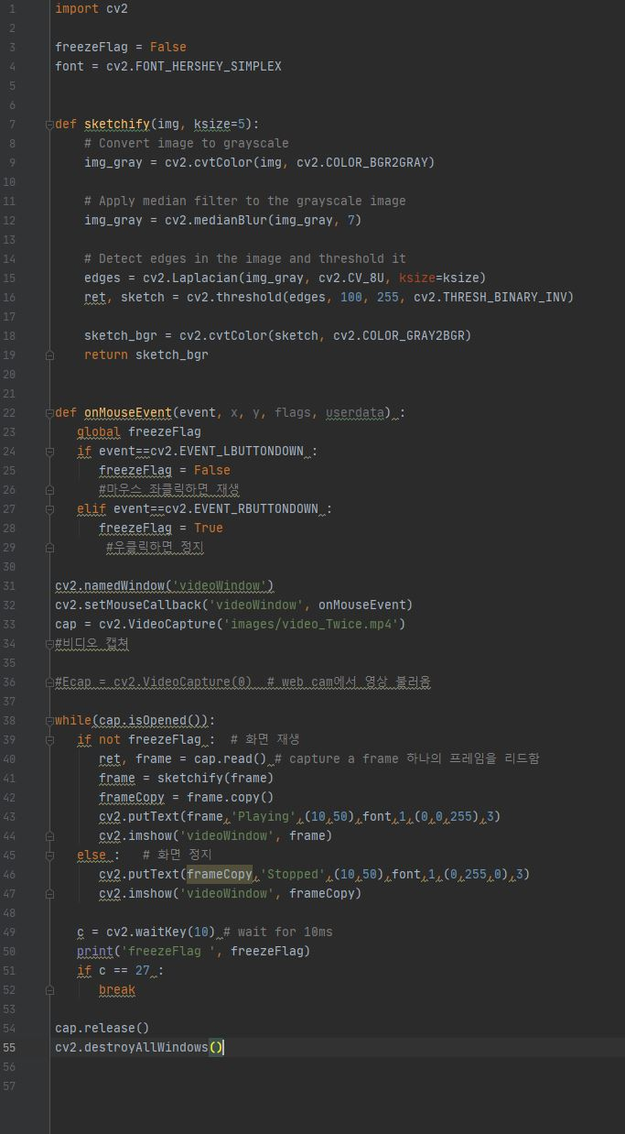
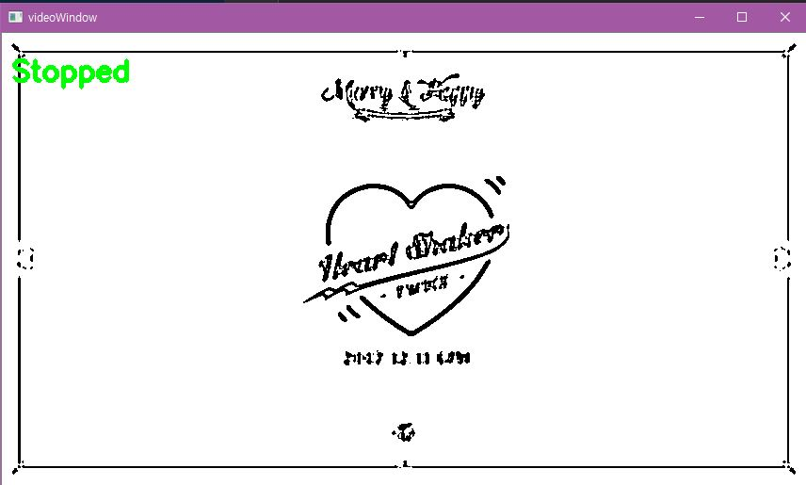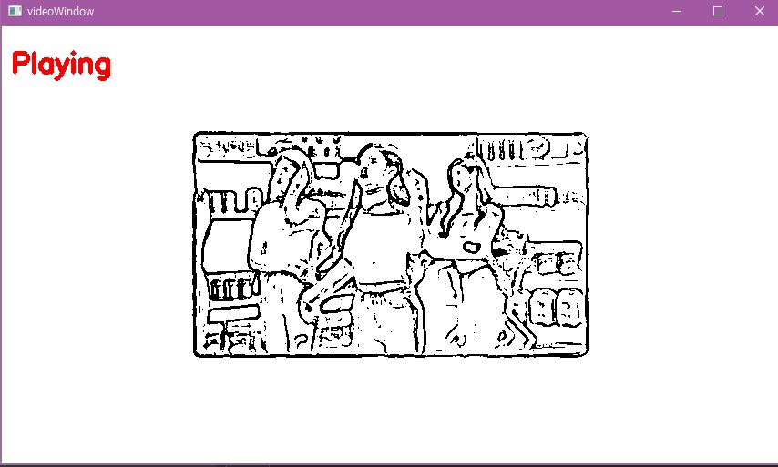
해결 방법
sketchfy함수를 작성한 후 프레임에 sketchfy함수를 적용시켜주었습니다.

